Consultar/Alterar Parâmetros de Operação
Sistema | SIGRH
Módulo | Administração de Pessoal
Usuários | Gestor de Pessoal
Perfil | Gestor DAP, Administrador DAP e Gestor Frequência
Última Atualização | 05/03/2020
Esta funcionalidade permite que o usuário faça a consulta como também a alteração dos valores dos parâmetros de operação de ponto eletrônico.
Para iniciar a operação, acesse um dos seguintes caminhos:
- SIGRH → Módulos -> Administração de Pessoal → Frequência → Ponto Eletrônico → Parâmetros de Operação → Consultar/Alterar.
- SIGRH → Módulos -> Frequência → Ponto Eletrônico → Parâmetros de Operação → Consultar/Alterar.
A seguinte tela será gerada pelo sistema:
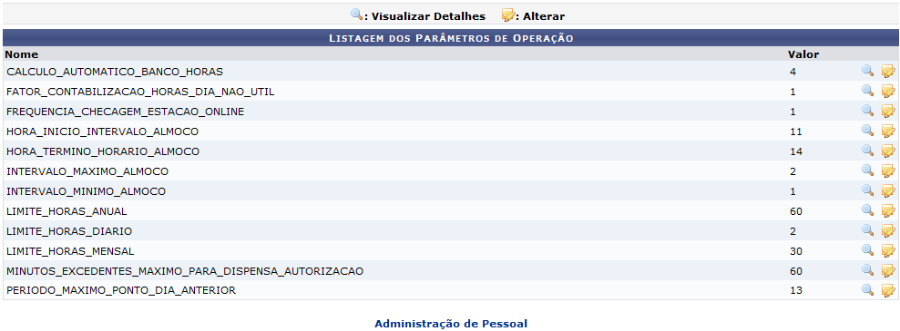Figura 1: Listagem dos Parâmetros de Operação
Caso desista da operação, clique em Cancelar e confirme na caixa de diálogo exibida posteriormente pelo sistema. Esta operação será a mesma sempre que estiver presente.
Para voltar para a tela inicial do módulo, clique em Administração de Pessoal ou Frequência, de acordo com o módulo acessado.
Nesta tela, o usuário poderá Visualizar Detalhes e Alterar os parâmetros de operação. Caso queira visualizar os detalhes de um parâmetro, clique no ícone . A seguinte tela será visualizada:
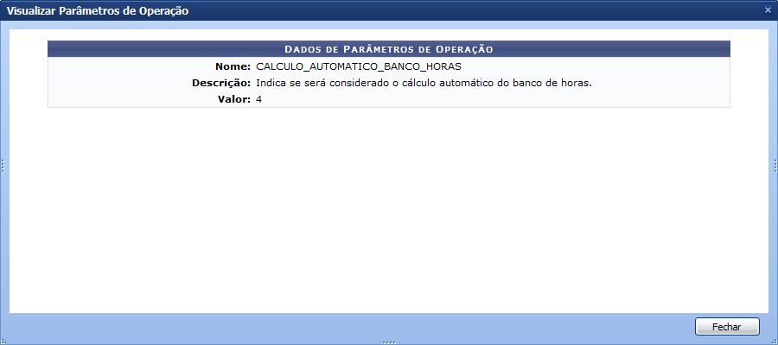Figura 2: Visualizar Parâmetros de Operação
O usuário poderá ver os dados do parâmetro de operação selecionado. Para finalizar a visualização da tela, clique em Fechar.
De volta para a página Listagem dos Parâmetros de Operação, o usuário poderá alterar um parâmetro, clicando no ícone . Veja a tela a seguir:
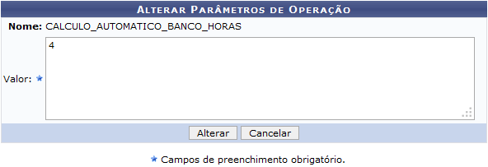Figura 3: Alterar Parâmetros de Operação
Faça a modificação do campo Valor e clique em Alterar para dar continuidade. O sistema exibirá a mensagem de sucesso como confirmação da operação:
Figura 4: Mensagem de Sucesso
Bom Trabalho!

Manuais Relacionados
- Relatório de Faltas não Compensadas
- Relatório de Situação do Envio da Frequência
<< Voltar - Manuais do SIGRH

